1. Biến tần là gì?

Biến tần là thiết bị biến đổi dòng điện xoay chiều ở tần số này thành dòng điện xoay chiều ở tần số khác có thể điều chỉnh được.
Nói cách khác:
Biến tần là thiết bị làm thay đổi tần số dòng điện đặt lên cuộn dây bên trong động cơ và thông qua đó có thể điều khiển tốc độ động cơ một cách vô cấp, không cần dùng đến các hộp số cơ khí. Biến tần thường sử dụng các linh kiện bán dẫn để đóng ngắt tuần tự các cuộn dây của động cơ để làm sinh ra từ trường xoay làm quay rô-to (rotor).
Bộ Biến tần thường được sử dụng để điều khiển vận tốc động cơ xoay chiều theo phương pháp điều khiển tần số, theo đó tần số của lưới nguồn sẽ thay đổi thành tần số biến thiên.

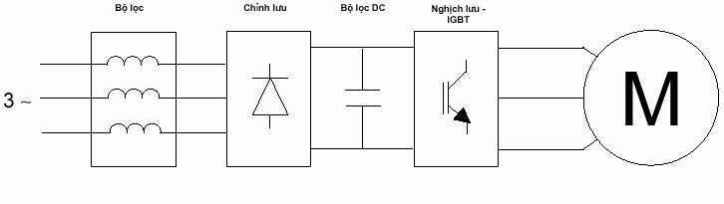

Sơ đồ mạch bên trong của một biến tần
2. Công thức về tốc độ động cơ xoay chiều 3 pha biến tần

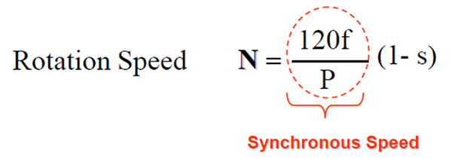

Công thức về tốc độ động cơ xoay chiều 3 pha biến tần
Để thay đổi được tốc độ động cơ chúng ta có 3 phương pháp:
1. Thay đổi số cực động cơ P
2. Thay đổi hệ số trượt s
3. Thay đổi tần số f của điện áp đầu vào

Và biến tần là thiết bị dùng để thay đổi tần số của nguồn cung cấp xoay chiều 3 pha đặt lên động cơ. Qua đó thay đổi tốc độ động cơ theo công thức trên.

3. Nguyên lý hoạt động của biến tần

Nguyên lý hoạt động của biến tần/ inverter cũng khá đơn giản.
Nguồn điện xoay chiều một pha hay ba pha được chỉnh lưu, sau đó lọc thành nguồn điện một chiều bằng phẳng nhờ tụ điện và bộ chỉnh lưu cầu diode. Nhờ vậy, cos(phi) - hệ số công suất biến tần có giá trị không phụ thuộc vào tải và có Min=0.96.
Tiếp đến, điện áp một chiều được biến đổi (nghịch lưu) thành điện áp xoay chiều ba pha đối xứng, thông qua hệ IGBT (transistor lưỡng cực có cổng cách ly) bằng cách điều chế độ rộng xung (PWM).
Nhờ công nghệ vi xử lý và công nghệ bán dẫn lực rất phát triển hiện nay, tần số chuyển mạch xung có thể lên tới dải tần số siêu âm nhằm giảm tiếng ồn cho động cơ và giảm tổn thất trên lõi sắt động cơ.

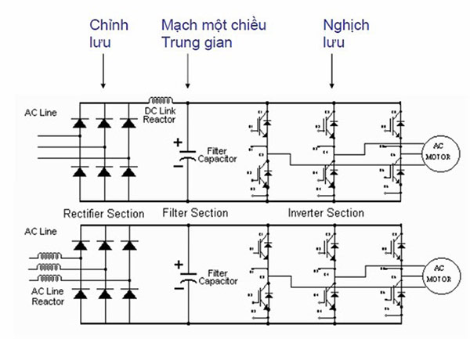

Sơ đồ chi tiết mạch điện của biến tần

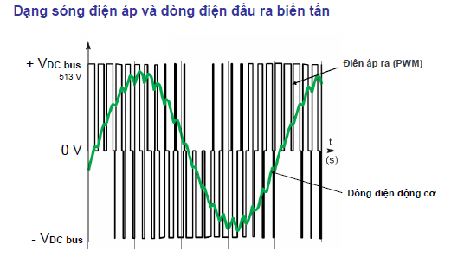
Dạng sóng điện áp và dòng điện đầu ra biến tần
Điện áp xoay chiều ba pha ở đầu ra có thể thay đổi giá trị biên độ và tần số vô cấp tuỳ theo bộ điều khiển.
Theo lý thuyết, giữa tần số và điện áp có một quy luật nhất định tuỳ theo chế độ điều khiển. Đối với tải có mômen không đổi, tỉ số giữa điện áp và tần số không đổi.
Tuy vậy với tải bơm và quạt, quy luật này lại là hàm bậc 4. Điện áp là hàm bậc 4 của tần số. Điều này tạo ra đặc tính mômen là hàm bậc hai của tốc độ phù hợp với yêu cầu của tải bơm - quạt vì mômen cũng là hàm bậc hai của điện áp.
Hiệu suất chuyển đổi nguồn của biến tần rất cao vì sử dụng linh kiện bán dẫn công suất, sản xuất bởi công nghệ tiên tiến, giúp năng lượng tiêu thụ xấp xỉ bằng năng lượng yêu cầu bởi hệ thống.
Ngoài ra, biến tần tích hợp rất nhiều kiểu điều khiển khác nhau phù hợp hầu hết các loại phụ tải khác nhau. Biến tần còn tích hợp cả bộ PID, FOC, Vector (sensorless hoặc encoder), Torque control (sensorless hoặc encoder) và thích hợp với nhiều chuẩn truyền thông khác nhau (RS232 hoặc RS485), phù hợp cho công tác điều khiển và giám sát trong hệ thống SCADA hay các hệ thống có tích hợp màn hình HMI, Bộ lập trình PLC…

Biến tần là gì? Sử dụng và cài đặt biến tần

Biến tần là gì, biến tần 1 pha, biến tần 3 pha, biến tần giá tốt. Điều chỉnh tốc độ động cơ, biến tần điều khiển quạt. vì sao phải sử dụng biến tần.

Biến tần là gì?
Đó là một câu hỏi mà sẽ có rất nhiều người còn nhiều thắc mắc. Ngay cả bản thân tôi từ khi ngồi trên ghế nhà trường khi nghe thầy nhắc tới biết tần thì dường như mọi hình ảnh điều mơ hồ, nghe có vẻ rất ghê gớm. Tự nhủ với bản thân mình ra trường phải làm một nơi nào có biến tần vọc mới được. Bước chân vào đời với cái nghề điện thì xin thưa với các bạn chổ nào cũng có biến tần, chổ nào có motor 3 pha thường sẽ có biến tần. Mọi chuyển động của nhà máy 90 phần trăm là từ motor.
Sau bao nhiêu năm làm việc tiếp xúc với biến tần, tuy không nghiên cứu sâu về nguyên lý cụ thể. Nhưng cũng đã có cái nhìn khái quát về biến tần. Nói chung là đủ xài và đủ chia sẽ cho những ai thực sự chưa biết về biến tần.
Bài viết này dành cho những ai bước đầu tìm hiểu về biến tần. Hoặc những ai chưa biết gì về biến tần.
Biến tần là thiết bị có thể làm thay đổi tần số của điện áp điện lưới để thay đổi tốc độ động cơ. Và tần số điện lưới của Việt Nam là 50Hz.
>>Xem thêm: Cảm biến áp suất. Cảm biến đo độ ẩm.
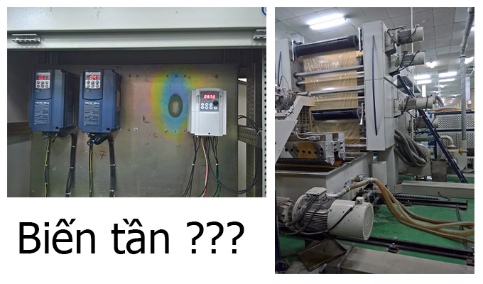
Hệ thống khởi động và vận hành động cơ trong nhà máy.

Vì sao có thể thay đổi tốc độ động cơ bằng cách thay đổi tần số?
Theo công thức tính tốc độ của động cơ: n=60f/p. Trong đó f là tần số. P là số cặp cực của motor (thông thường là P=2). Từ công thức này ta có thể thấy khi tần số thay đổi thì tốc độ sẽ thay đổi.
Biến tần có thể thay đổi tần số từ 1Hz đến 50Hz. Thậm chí là 60Hz hoặc lên đến 400Hz đối với loại động cơ chạy tốc độ cao trong các máy CNC. Chính vì vậy nhờ có biến tần mà ta có thể làm cho động cơ chạy nhanh hơn bình thường so với chạy tần số 50Hz.

Lợi ích của việc sử dụng biến tần.
– Biến tần có thể thay đổi tốc độ động cơ dễ dàng. Bởi vậy dòng khởi động của động cơ sẽ không vượt quá 1.5 lần so với dòng khởi động truyền thống bằng sao-tam giác, (4~6) lần dòng định mức.
– Nhờ dễ dàng thay đổi tốc độ cho nên có thể tiết kiệm điện năng cho các tải thường không cần phải chạy hết công suất.
– Có thể giúp động cơ chạy nhanh hơn. Thông thường là 54-60Hz, bình thường là 1500v/p với 50Hz, khi có biến tần thì 1800v/p với 60Hz. Giúp tăng sản lượng đầu ra cho máy, tăng tốc độ cho các quạt thông gió.
– Biến tần thường có hệ thống điện tử bảo vệ quá dòng, bảo vệ cao áp và thấp áp. Tạo ra một hệ thống an toàn khi vận hành.
– Quá trình khởi động từ tốc độ thấp giúp cho động cơ mang tải lớn không phải khởi động đột ngột. Tránh hư hỏng phần cơ khí, ổ trục, tăng tuổi thọ động cơ.
– Nhờ nguyên lý làm việc chuyển đổi nghịch lưu qua diode và tụ điện nên hệ số cosphi đạt ít nhất là 0.96. Công suất phản kháng từ động cơ rất thấp, gần như được bỏ qua. Do đó giảm được dòng đáng kể trong quá trình hoạt động. Giảm chi phí trong lắp đặt tủ tụ bù, giảm thiểu hao hụt đường giây.
– Tiết kiệm điện 20-30 phần trăm so với hệ thống khởi động truyền thống.
>>Xem thêm: Cảm biến quang, cảm biến tiệm cận.

Biến tần là gì? Biến tần 1 pha, biến tần 3 pha.

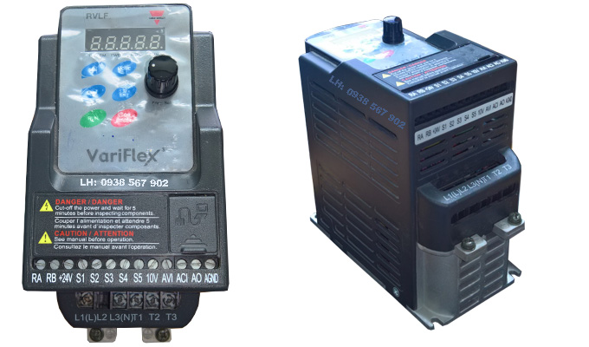
Các loại biến tần 1 pha, biến tần 3 pha.
Trên hình là loại biến tần 1 pha 220vac sang 3 pha 220vac. Điều khiển cho động cơ 3 pha loại công suất nhỏ.
Nhìn cũng không có ghì ghê gớm đâu. Đầu tiên sẽ nói về đấu nối dây cơ bản.
- L1, L2, L3 là nguồn cấp 3 pha 220VAC hoặc 1 pha 220VAC cấp vào dây L1, L3.
- T1, T2, T3 là dây nối vào động cơ 3 pha. Nếu động cơ có 6 dây thì ta đấu tam giác rồi mới đấu vào biến tần.
Về cơ bản thì giờ có thể cấp nguồn lên nhấn nút Run/STOP trên bàn phím là có thể chạy và dừng được rồi. Muốn tăng giảm tốc độ thì chỉnh biến trở trên bàn phím thôi.

Còn các chân còn lại thì sao? Đó là các chân điều khiển sẽ được mô tả qua sơ đồ sau.
Đọc đến đây nhiều người sẽ hoang mang không biết mình đang nói đến là biến tần nào đây. Nhưng xin thưa với các bạn là tất cả các hãng đều giống nhau. Chỉ khác các ký hiệu chân, còn về sơ đồ thì gần như nhau hết.
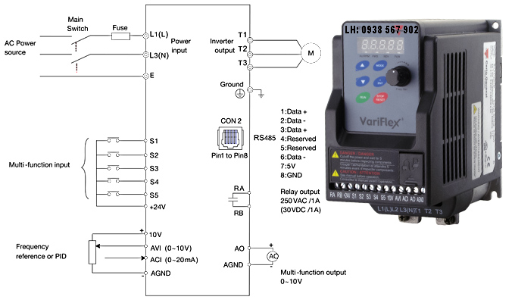
Sơ đồ đầu dây điều khiển và động lực.
Đối với chân AGND, ACI, AVI, 10V là các chân ngõ vào analog dùng để thay đổi tần số. Tốc độ motor thay vì sử dụng núm vặn trên bàn phím. Các tín hiệu này có thể là 4-20mA (AGND + ACI). 0-10VDC (AGND + AVI), biến trở (AGND + AVI + 10V).
Đối với cụm (Multi-function input) là chân kích RUN va STOP cho phép chạy motor thay gì bấm trên bàn phím. Thông thường chân S1, S2, S3, S4, S5 sẽ được quy định tùy chỉnh trong cài đặt phần mềm. Chạy thuận (24V+ S1), Chạy ngược (24V + S2). Emergency Stop (24V + S3), hai chân còn lại có thể chọn làm chân chọn tốc độ. Ví dụ kích vào chân S4 thì chạy 30Hz, Chân S5 là 20Hz, nói chung là tùy chọn chức năng hết. Và biến tần của hãng nào cũng có các chân như vậy, chỉ khác ký hiệu thôi.

Các chân ngõ ra.
Đối với chân RA và RB là chân ngõ ra tiếp điểm relay. Có thể cài là tín hiệu khi biến tần RUN, STOP hoặc báo lỗi, tùy chọn.
Đối với chân AO và AGND là tín hiệu ngõ ra analog 0-10VDC thường để kết nối với 1 bộ hiển thị ngoài báo tốc độ motor chạy. Hoặc làm tín hiệu điều khiển khác.
Đối với chân RS485 thì thường kết nối với máy tính, PLC, HMI để điều khiển, đọc và cài đặt các thông số từ xa.
>>Xem thêm: Bộ nguồn 12vdc, cảm biến siêu âm.

Các thông số cơ bản khi cài đặt biến tần.
Cài đặt thông số thì chỉ cần vài thông số là có thể khởi động được.
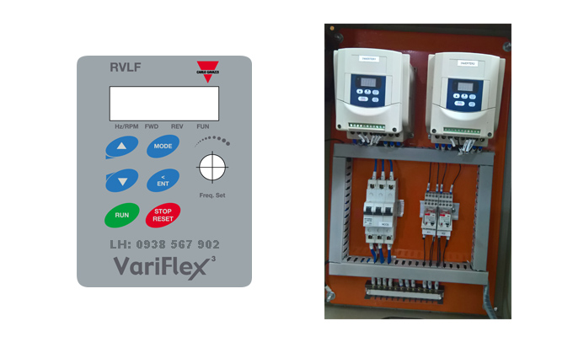
Bàn phím cài đặt của một loại biến tần 1 pha.

A. Cài thông số chọn cách RUN/STOP.
Trên bàn phím hay thông qua chân điều khiển bên ngoài (24V + S1).
Tài liệu biến tần thường là tiếng Anh nên tìm thông số có cụm từ thường là (Main run source selection). (Operation Method) hoặc (Drive Mode – Run/Stop Method). Tùy mỗi loại biến tần có cách ghi khác nhau nói chung ai hiểu tiếng anh thì rất dễ.
Trong đó có các lựa chọn như sau:
0: Keypad : Run/Stop trên bàn phím.
1: External Run/Stop control: Run/Stop bên ngoài.
2: Communication: Run/Stop qua cổng RS485.
B. Thời gian tăng tốc ( Acceleration time 1) và thời gian giảm tốc (Deceleration time 1).
Thời gian tăng tốc là thời gian khi ta nhấn RUN thì motor sẽ chạy từ 0Hz ~ 50HZ nói chung là lúc chạy tốc độ tối đa. Thường mặc định là 10 giây, tùy ứng dụng sẽ có thời gian khác nhau. Thời gian giảm tốc là thời gian khi nhấn STOP đến khi động cơ ngừng hẳn. Trong biến tần có thông số cài đặt bỏ qua chế độ Deceleration. Đó là Fee Run, là lúc nhắn STOP sẽ cho motor ngừng tự do.

C. Chọn lựa cách thức thay đổi tần số.
Thông số này thường mô tả tùy mỗi hãng là (Main frequency source selection), (Frequency setting Method), (Frequency Command). Bao gồm các lựa chọn sau:
0: Keypad: Thay đổi tần số bằng nút lên và xuống trên bàn phím.
1: Potentiometer on keypad: Thay đổi tần số bằng núm vặn.
2: External AVI analog signal Input: Thay đổi tần số bằng tín hiệu biến trở hoặc 0-10VDC.
3: External ACI analog signal input: Thay đổi tần số bằng bằng tín hiệu 4-20mA.
4: Communication setting frequency: Thay đổi tần số bằng RS485.
5: PID output frequency: Thay đổi tần số bằng tín hiệu hồi tiếp PID.

D. Cài giới hạn tần số.
Cụm từ thường là (Frequency upper limit), (Maximum Frequency). Là thông số cho phép động cơ chạy nhanh nhất với đơn vị là Hz. Giả sử khi số này cài là 40Hz thì động cơ chạy tối đa là 40Hz, n=60×40/2 = 1200 Vòng/Phút. Có thể cài bao nhiêu cũng được trong phạm vi thông dụng là (1-60Hz) đối với động cơ thường.
Nói chung chỉ với bốn thông số này là bạn có thể sử dụng được biến tần rồi. Còn có rất nhiều thông số để cài đặt, khi đã biết đến đây các thông số khác trong quá trình sử dụng vận hành. Chiến đấu với các ứng dụng thực tế, mò từ từ sẻ hiểu thêm về các thông số còn lại.
>>Xem thêm: Bộ điều khiển nhiệt độ, Van điều khiển.

Điện trở thắng cho biến tần.
Bản thân motor trong quá trình hoạt động khi kéo các tải có monent bị thay đổi liên tục hoặc dừng gấp (Deceleration time ngắn). Ví dụ như các máy kéo màng, máy xay, thang máy, cần cẩu. Trong những trường hợp này motor sẽ tạo ra một năng lượng điện hồi tiếp trở về biến tần (inverter DC bus). Lúc này làm điện áp tăng cao, biến tần sẽ báo lỗi, khi có điện trở xả thì biến tần sẽ chuyển năng lượng này vào điện trở và chuyển thành nhiệt năng.
Thông thường các biến tần tần nhỏ 22KW trở xuống thì chỉ cần đưa điện trở vào là được. Đối với biến tần lớn hơn thì cần bộ trợ xả có tên là Bracking Unit. Vì nó lớn quá nên không tích hợp trong biến tần thôi.
Công suất và Ohm của điện trở sẻ lựa chọn theo bảng tra của nhà cung cấp chứ không phải chọn bừa là được.

Sau đây là một ví dụ về bảng tra của một hãng biến tần.
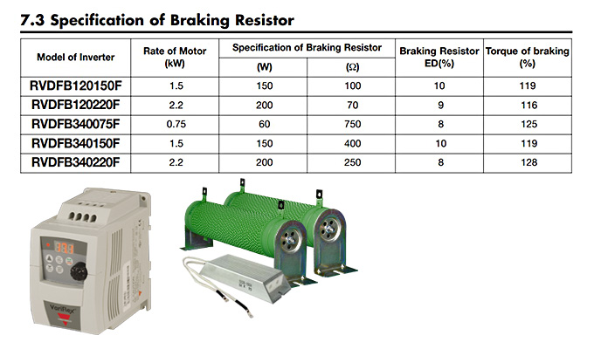
Bảng lựa chọn điện trở xả, điện trở thắng.
Điện trở thắng hiện nay có rất nhiều trên thị trường, khi chọn điện trở quan trọng nhất là Ohm. Còn công suất thì miễn là lớn hơn hoặc bằng công suất yêu cầu là được.

